KUNCI JAWABAN
BABAK PENYISIHAN
ONLINE GONTOR SCIENCE OLYMPIAD AMONG CAMPUSES
PONDOK MODERN DARUSSALAM GONTOR
Divisi : DMS (Darussalam Math and Science)
Jumlah Soal : 40 Soal
Durasi : 90 Menit

- Bentuk lintasan cahaya, Hukum pemantulan, dan Hukum pembiasan.
- Kalor laten adalah besar kalor yang diserap selama perubahan fase bergantung pada masa zat, jenis zat, dan jenis perubahan fase yang dialaminya.
- Sinar datang, sinar pantul, dan garis normal berada dalam satu bidang datar. Sudut datang sama dengan sudut pantul.
- Pada tekanan udara yang tinggi, titik lebur es rendahlah yang membuat es akan mencair jika ditekan.
- Bapak elektronika sekaligus penemu elektromagnet adalah Andre Marie Ampere.
- Diketahui:
c = 3 × 10⁸ m/s
n = 1,5
Ditanyakan: c_{m}
Jawab:
$n=\frac{n}{{\text{n}}_{\text{m}}}$atau ${ \text{c}}_{\text{m}}=\frac{c}{\text{n}}$
$$n=\frac{3{x10}^{8 }m/s}{1,5}$$
${ \text{c}}_{\text{m}}=$ 2 x 10⁸ m/s
Jadi, cepat rambat cahaya di dalam air adalah$,{ \text{c}}_{\text{m}}=$ 2 x 10⁸ m/s
- Suhu air dalam skala celsius menunjukkan nilai berikut:
T_{c} = 318 – 273 = 45°c
Suhu air hangat jika diukur dengan skala fahrenheit akan terukur sebagai berikut:
T_{f} = $\frac{9}{5}x$45° = 81° + 32° = 113°F
- Diketahui:
m = 500 g = 0,5 kg
T0 = 20°C
cair = 4.200 J/kg°C
Q = 100 kkal = 4,2 × 105 J
Jawab:
Q = m_{cair}∆T

$$∆T=\frac{Q}{{\text{m}}_{\text{cair}}}$$
$$∆T=\frac{4,2 × 105 J}{0,5 kg × 4.200 J/kgoC}$$

$$∆T=\frac{420.000 J}{2.100 J/°C}$$

∆T = 200°C
T = T – T₀
T = ∆T – T₀
T = 200 – 20
T = 180ºC
Jadi, suhu air akhir adalah 180ºC.
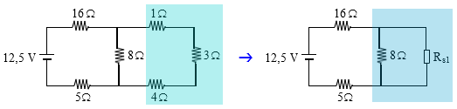

Hambatan pengganti:
R_{s1} = 1+3+4= 8 Ω
$\frac{1}{Rp}$= $\frac{1}{\text{8}}$+$\frac{1}{\text{8}}$
$\frac{1}{\text{Rp}}$ = $\frac{2}{\text{8}}$
R_{p} = $\frac{2}{\text{8}}$= 4 Ω
Kuat arus rangkaian
I = $\frac{V}{\text{Rs2}}$
I = $\frac{12,5}{\text{25}}$
I = 0,5 A
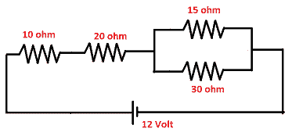

Rangkaian paralel :
$\frac{1}{\text{Rp}}$ $=\frac{1}{15}$ + $\frac{1}{\text{30}}$ = $\frac{2}{\text{30}}+ \frac{1}{\text{30}}$
$\frac{1}{\text{Ro}}$ $=\frac{3}{\text{30}}$
Rp = $\frac{30}{\text{3}}$= 10 Ω
Rangkaian seri:
Rs = 10 + 20 + Rp = 30 + 10 = 40 Ω
Arus total
I = $\frac{V}{\text{R}}$
I = $\frac{12}{\text{40}}$= 0,3 A
Arus pada rangkaian seri 10 dan 20 Ω
I seri = I total
I₁₀ = I₂₀ = 0,4 A
Arus pada rangkaian paralel dengan perbandingan terbalik
Arus pada 15 ohm
I = $\frac{30}{\text{30+15}}$ . I tot
= $\frac{2}{\text{3}}$. 0,3 = 0,2 A
Arus pada 30 ohm
I = $\frac{15}{\text{45}}$. I tot
= $\frac{1}{\text{3}}$. 0,3 = 0,1 A
perbedaan potensial atau tegangan tiap tiap resistor
Beda potensial pada 20 ohm
V = I . R
V = 0,3 . 20 = 6 Volt
Beda potensial pada 10 ohm
V = I . R
V = 0,3 . 10 = 3 Volt
Beda potensial pada 15 ohm
V = I . R
V = 0,2 . 15 = 3 Volt
Beda potensial pada 30 ohm
V = I . R
V = 0,1 . 30 = 3 Volt

- Ambisi alkimia adalah merubah logam biasa menjadi emas
- Buku yang melahirkan ilmu kimia adalah “ The Sceptical Chemist”
- ilmuan muslim di bidang kimia
  - Jabir Ibnu Hayyan
  - Abu Bakar Muhammad Ibnu Zakariya Ar Razi
- Dr. Ahmad Zewail berhasil menemukan femtosecond spectroscopy yang dapat mengamati keadaan transisi suatu reaksi kimia
- Partikel materi
  - Atom : Partikel terkecil yang tersusun dari proton dan neutron yang
membentuk nukleus dan electron
  - Molekul : Gabungan atom-atom melalui ikatan kovalen.
  - Ion : Gugus atom yang bermuatan listrik
- Teorinya adalah atom yang mempunyai inti yang merupakan pusat massa yang kemudian dinamakan pusat massa yang kemudian dinamakan nukleus, dengan dikelilingi awan elektron bermuatan negatif.
- Diketahui: $A_{r}\text{Na}=23,A_{r}C=12,A_{r}O=16$
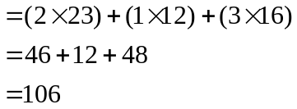a. 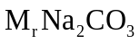

- Persamaan reaksi dapat dilakukan dengan dua cara:
  - Menuliskan rumus kimia reaktan dan hasil reaksi.
  - Menyetarakan koefisiennya sehingga jumlah atom di dua arus sama.
- Contoh dari asam: )pilih 3)
Asam sulfat
Asam klorida

Asam nitrat
Asam sitrat
Asam borat
Contoh dari senyawa basa: (pilih 3)
- Manfaat-manfaat senyawa berikut:
  - Asam Klorida (HCl):
    - Pembersih besi dari karat
    - Bahan pembersih keramik
    - Pengurai makanan dalam lambung
  - Asam Sitrat (C₆H₈O₇):
    - Bahan pembuat rasa masam pada minuman, manisan sirup dan soft drink
  - Natrium Hidroksida (NaOH):
    - Pembuatan pupuk
    - Sabun
    - Pembersih pipa
- Pembelahan sel pada makhluk hidup mempunyai beberapa fungsi untuk perkembangbiakan, pertumbuhan, dan regenerasi
- beratnya adalah 1350 gram
- 7 ruas tulang leher
- Enzim amilase berfungsi mengubah zat tepung menjadi zat gula.
- Filum Aschelminthes, Filum Mollusca, Chordata, dan Arthropoda
- Orang dewasa dianjurkan untuk meminum 8 gelas 230 ml atau sama dengan 2 liter air perhari. Konsumsi air putih berlebih akan mengakibatkan volume darah meningkat sehingga kinerja jantung dan ginjal terbebani karena didesak untuk memompa darah lebih cepat
- Penyerbukan Sendiri, Penyerbukan Tetangga, Penyerbukan Silang, Penyerbukan Bastar
- Seseorang akan Pingsan dan mengalami gangguan jantung, setelah itu akan terjadi kematian
- Gelembung paru-paru atau kantong udara
- Sistole adalah keadaan ketika otot bilik jantung berkotraksi, sedangkan Tekanan Sistole adalah tekanan tertinggi dalam ruangan jantung sebagai akibat kontraksi otot bilik jantung
- Sudut 315⁰ berada di kuadran IV nilai-nilai Cosinus sudut di Kuadran IV memenuhi rumus berikut: cos (360⁰ - Ꝋ) = cos Ꝋ
Sehingga cos 315⁰ = (360⁰ - 45⁰) = cos 45⁰ = $\frac{1}{2}\sqrt{2}$
- A dan b sudut lancip berarti sudut berada di kuadran 1 dan bertanda positif
Gunakan perbandingan trigonometri pada segitiga siku-siku

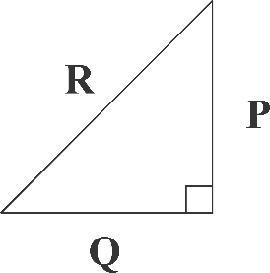
Jika sin a = $\frac{3}{5}=\frac{P}{R}$ maka $Q=\sqrt{5^{2}-3^{2}}=\sqrt{25-9}=\sqrt{16}=4$
Sehingga cos a = $\frac{Q}{R}=\frac{4}{5}$
Jika cos b = $\frac{12}{13}=\frac{Q}{R}$ maka $P=\sqrt{{13}^{2}-{12}^{2}}=\sqrt{169-144}=\sqrt{25}=5$
Sehingga sin b = $\frac{P}{R}=\frac{5}{13}$
Sin (a+b) = Sin a Cos b + Cos a Sin b
=$\left(\frac{3}{5}×\frac{12}{13}\right)+\left(\frac{4}{5}×\frac{5}{13}\right)$
= $\frac{36}{65}+\frac{20}{65}=\frac{56}{65}$
- $\lim_{x→0}{\frac{5x}{3-\sqrt{9+x}}}$ = $\lim_{x→0}{\frac{5x}{3-\sqrt{9+x}}}×\frac{3-\sqrt{9+x}}{3-\sqrt{9+x}}$
= $\lim_{x→0}{\frac{5x (3-\sqrt{9+x}}{3^{2}-(9+x)}}$
= $\lim_{x→0}{\frac{5x (3-\sqrt{9+x}}{9-(9+x)}}$
= $\lim_{x→0}{\frac{5x (3-\sqrt{9+x}}{-x}}$
= $\lim_{x→0}{-5 (3-\sqrt{9+x}}$
= $-5\left(3+\sqrt{9+0}\right)$
= $-5\left(3+3\right)$
= $-5×6$
= $-30$
- Jumlah nilai 15 siswa tanpa Andri = 7 × 15 = 105
$$\overline{x}=\frac{Jumlah nilai}{Banyak siswa}$$
$$7,125=\frac{105+nilai andri}{15+1}$$
$$7,125×16=105+nilai andri$$
$$114=105+nilai andri$$
Nilai Andri adalah 114 – 105 = 9
- Menentukan kelas Q3
Q3 $=\frac{3}{4}n=\frac{3}{4}\left(50\right)=37,5$
Q3 $={(tb)}_{Q3}+\left(\frac{\frac{3}{4}n-F_{k sebelumnya}}{F Q_{3}}\right)P$
$=43,5+\left(\frac{\frac{3}{4} . 50 - 26}{12}\right)6$
$=43,5+\left(\frac{37,5 - 26}{12}\right)6$

$=43,5+\frac{11,5}{12}6$

$=43,5+5,75$
$=49,25$
- $\lim_{x→2}{\frac{2x^{2}-x-6}{3x^{2}-5x-2}}$ = $\lim_{x→2}{\frac{(2x+3)(x-2)}{(3x+1)(x-2)}}$
= $\lim_{x→2}{\frac{2x+3}{3x+1}}$
= $\frac{2\left(2\right)+3}{3\left(2\right)+1}=\frac{4+3}{6+1}=\frac{7}{7}=1$
- $f\left(x\right)+g(x)$ $=\frac{x}{x-1}+\frac{x}{x+1}$
$f\left(x\right)+g(x)$ $=\frac{x\left(x+1\right)+x(x-1)}{(x-1)(x+1)}$
$f\left(x\right)+g(x)$ $=\frac{x^{2}+x+x^{2}-x}{x^{2}-1}$
$f\left(x\right)+g(x)$ $=\frac{2x^{2}}{x^{2}-1}$
- $h(x)$ $=f\left(x\right)×g(x)$
$h(x)$ $=\sqrt{2x+5}×\frac{1}{x^{2}+1}$
$h(x)$ $=\sqrt{2(2)+5}×\frac{1}{{(2)}^{2}+1}$
$h\left(x\right)$ $=\sqrt{9}×\frac{1}{4+1}=3×\frac{1}{5}=\frac{3}{5}=0,6$
- $\cos{35°\cos{20°}}-\sin{35°}\sin{20°}=\cos{(35°+20°)}$
$$= cos{55°}$$
$= sin{ (90°-55°)}$
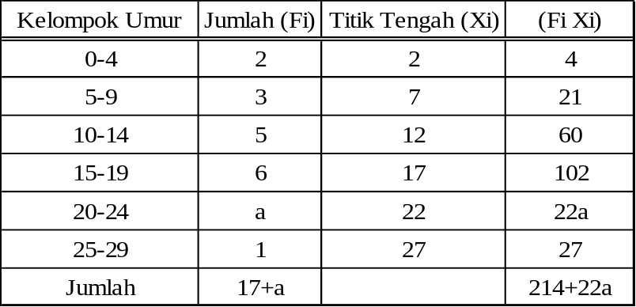 $= sin{35°}$

Rata-rata hitung data berkelompok
$\overline{x}=\frac{\sum_{i=1}^{n}{Fi Xi}}{\sum_{i=1}^{n}{Fi }}$

dimana Xi adalah titik tengah kelas ke-i
$$Xi=\frac{1}{2}\left(BB+BA\right)$$
Fi Frekuensi kelas ke-i
$$=\frac{Total (Xn, Fn)}{Total (Fn)}$$

Rata-rata data adalah 14 maka
$$14=\frac{214+22a}{17+a}$$
$$238+14a=214+22a$$
$$238-214=22a-14a$$
$24=8a$
$a=3$

